Ниже предлагается текст для социальных сетей (варианты изображений прилагаются), который поможет вам популяризировать тему здоровья и хорошего самочувствия — «Осведомленность о психическом здоровье» — в этом месяце. Вы можете свободно распространять эти материалы на своих внутренних платформах и в аккаунтах LinkedIn.

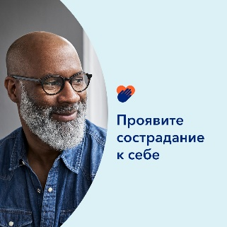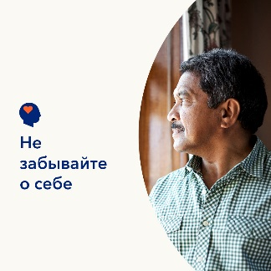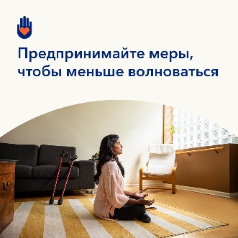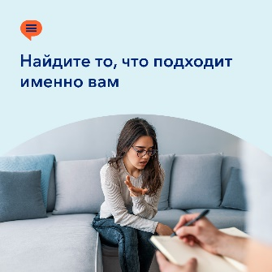

- Быть лицом, осуществляющим уход, – это большая ответственность. Но очень важно заботиться и о себе. В материалах этого месяца вы найдете ресурсы, советы и инструменты для заботы о себе и проявления сострадания к себе. optumwellbeing.com/newthismonth/ru-RU #employeehealth #wellbeing

- Вы относитесь к «поколению "сэндвич"»? Узнайте, как и почему вы должны проявлять к себе больше сострадания. optumwellbeing.com/newthismonth/ru-RU #employeehealth #wellbeing

- Вы тратите время в выходные на беспокойство о рабочей неделе? Попробуйте это упражнение, чтобы изменить эти мысли. optumwellbeing.com/newthismonth/ru-RU #employeehealth #wellbeing

- Получите советы, как найти подходящего вам терапевта. optumwellbeing.com/newthismonth/ru-RU #employeehealth #wellbeing #worldhealthday

Как сделать публикацию в LinkedIn:
- Откройте свою учетную запись в LinkedIn.
- Выберите нужный текст (включая ссылку) вверху. Скопируйте и вставьте.
- Выберите изображение и добавьте его в свою публикацию (перед пунктом 4 сохраните изображение на жестком диске и выберите «add photo (добавить фото)»).
- Нажмите «post (Опубликовать)».

